5. Осторожно с незнакомыми
Не встречайся без родителей с людьми из Интернета. В Интернете многие люди рассказывают о себе неправду.

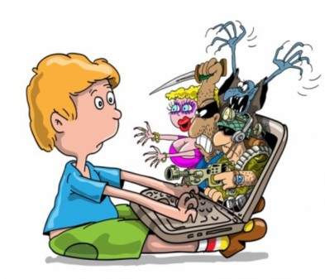
6. Будь дружелюбен
Общаясь в Интернете, будь дружелюбен с другими. Не пиши грубых слов! Ты можешь нечаянно обидеть человека, читать грубости так же неприятно, как и слышать.

7. Не рассказывай о себе
Никогда не рассказывай о себе незнакомым людям: где ты живешь, учишься, свой номер телефона. Это должны знать только твои друзья и семья!
БУДЬ ВНИМАТЕЛЕН
И ОСТОРОЖЕН!

Полезные сайты для тебя:

Твой рейтинг РШФ
http://ratings.ruchess.ru/

Новости в мире шахмат
http://ruchess.ru

Шахматный портал, где ты можешь скачать шахматную литературу
http://webchess.ru/

Сайт школы, где ты можешь увидеть фото, информацию по турнирам

http://portal.kubannet.ru/school4821

МБУ СШ ПО ШАХМАТАМ № 4 ст.Северской
МО Северский район



Полезная информация
для ребят

Где найти подругу Олю?
Прочитать, что было в школе?
И узнать про все на свете?
Ну конечно, в ИНТЕРНЕТЕ!
Там музеи, книги, игры,
Музыка, живые тигры!
Можно все, друзья, найти
В этой сказочной сети!



Правила безопасного интернета:
1. Спрашивай взрослых
Всегда спрашивай родителей о незнакомых вещах в Интернете. Они расскажут, что безопасно делать, а что нет.



2. Установи фильтр
Чтобы не сталкиваться с неприятной и огорчительной информацией в интернете, установи на свой браузер фильтр, или попроси сделать это взрослых — тогда можешь смело пользоваться интересными тебе страничками в интернете.



3. Не открывай файлы
Не скачивай и не открывай неизвестные тебе или присланные незнакомцами файлы из Интернета. Чтобы избежать заражения компьютера вирусом, установи на него специальную программу — антивирус!

4. Не спеши отправлять SMS
Если хочешь скачать картинку или мелодию, но тебя просят отправить смс — не спеши! Сначала проверь этот номер в интернете — безопасно ли отправлять на него смс и не обманут ли тебя. Сделать это можно на специальном сайте.

